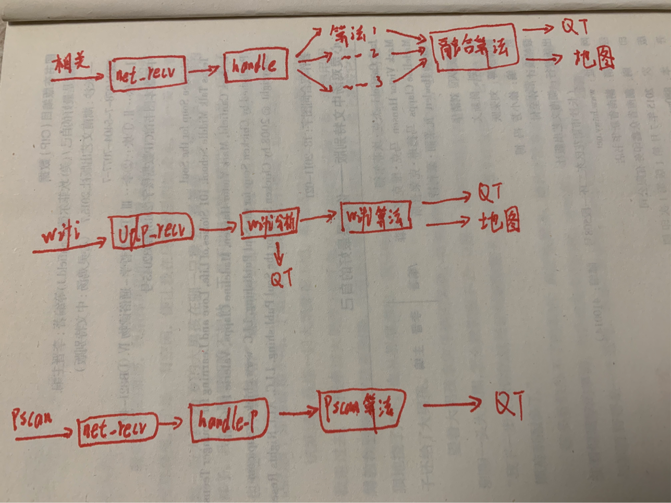

目前天线上来的数据包括相关数据、wifi数据以及pscan数据，这些数据我们可以统称为原始数据。原始数据经千兆以太网从天线输送到电脑以后，由数据接收模块（net_recv和udp_recv）进行接收并过滤，去除掉错误的数据之后，再输送给预处理模块（handle，handle_p，wifi_analysis模块）。

预处理模块是把原始数据变为算法所需要的数据，handle模块会把连续的2000帧相关谱数据进行组合，并计算出幅度相位，然后把结果与数据放到共享内存里面供算法使用。handle_p模块会把pscan数据进行排序，把完整的pscan数据放到共享内存中供算法使用。wifi_analysis模块会把所有的wifi数据进行解析，从中找出无人机的wifi和非无人机wifi，然后发送给算法进行角度计算，同时也会发送给QT进行显示。

算法处理完数据之后，会把结果输送到界面上进行显示。现在的用户界面包括QT界面以及地图界面，用户可以直观的从界面上看到无人机的各种信息。

软件的大概处理流程如上，实际上的处理流程会复杂一些，例如输送到地图的数据会经过打包模块进行包装，把算法出来的数据根据一定协议包装为地图端可解析的数据，输送到QT界面的数据也会经过一些模块进行处理。在整个流程当中，除了wifi数据之外，从预处理到算法阶段的数据传输全部由共享内存完成，没有进行统一管理。

现在的数据传输方式包括udp，共享内存，tcp。tcp主要是数据发送到界面的时候使用。数据的结构是采用结构体的方式。现在的传输模式在效率上是最高的，但是缺少对数据的统一管理，所以某些需要同步的地方会难以处理。结构体的定义也比较混乱，没有进行统一的规划与说明。